Installation de Tomcat

# Démonstration 2 du module 1

|  |
| --- |
| Cette démonstration décrit les principales étapes permettant l’installation de Tomcat |

Déroulement

* Télécharger Tomcat à l’adresse suivante s’il n’est pas fourni :

<https://tomcat.apache.org/download-80.cgi>

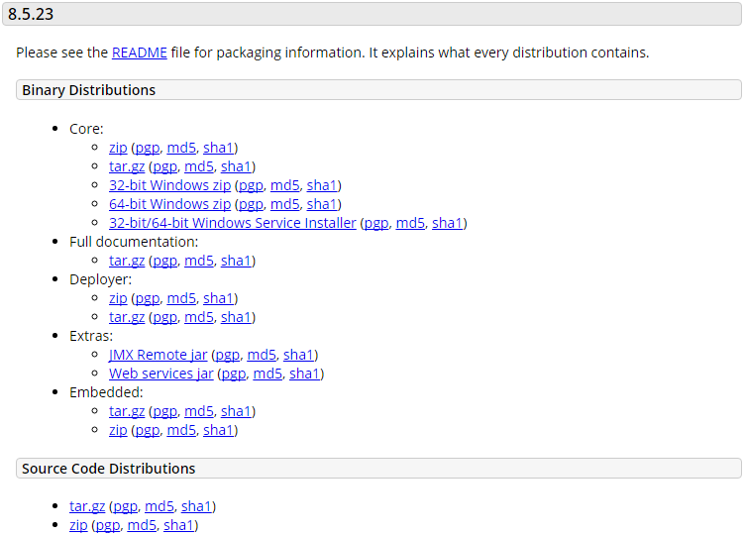

* Préférer le téléchargement de la version compressée plutôt que l’installateur pour l’environnement windows.
* Ne pas oublier le téléchargement de la documentation (*Full documentation*).
* Décompresser Tomcat dans le répertoire de votre choix. Y ajouter la documentation (répertoire tomcat-8.5-doc) :

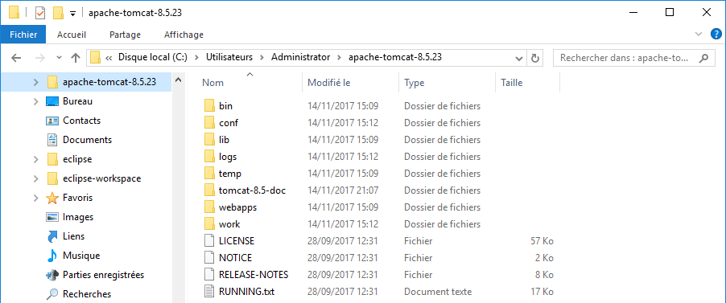

* Démarrer Tomcat en double-cliquant sur le fichier startup.bat du répertoire \bin. Lorsque le démarrage est terminé, la page d’accueil par défaut de Tomcat est disponible à l’adresse suivante : <http://localhost:8080> :

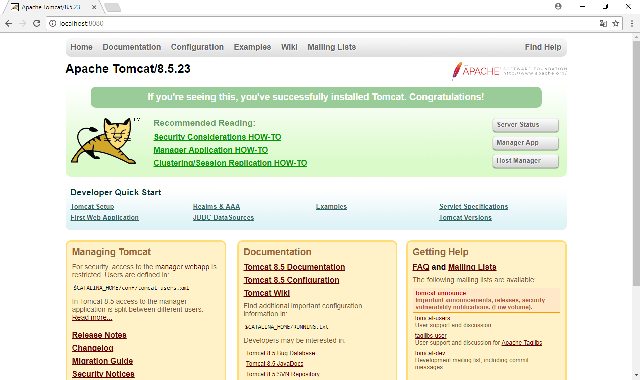

* L’installation est opérationnelle.
* Eteindre Tomcat pour pouvoir le manipuler depuis Eclipse.